Puerta de Acero

Use-Case Specification: Usuarios Editar

Version 1.0

Revision History

|  |  |  |  |
| --- | --- | --- | --- |
| **Date** | **Version** | **Description** | **Author** |
| 11/Febrero/19 | 1.0 | Caso de uso: Usuarios Editar | Luis García |
|  |  |  |  |
|  |  |  |  |
|  |  |  |  |

Table of Contents

1. Use-Case Name 3

1.1 Brief Description 3

2. Flow of Events 3

2.1 Basic Flow 3

2.2 Alternative Flows 3

2.2.1 < First Alternative Flow > 3

2.2.2 < Second Alternative Flow > 3

3. Special Requirements 3

3.1 < First Special Requirement > 3

4. Preconditions 3

4.1 < Precondition One > 3

5. Postconditions 3

5.1 < Postcondition One > 3

6. Extension Points 3

6.1 <Name of Extension Point> 3

Use-Case Specification: Usuarios Editar

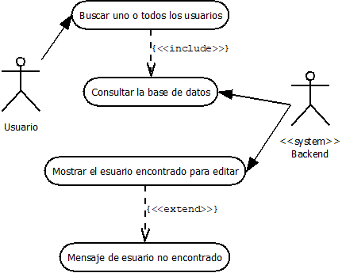

# Use-Case Name

## Brief Description

El usuario podrá consultar uno, varios o a todos los usuarios específicos, operativos o administradores existentes en la base de datos para editar alguno.

# Flow of Events

## Basic Flow

Al estar logeado el usuario podrá darle clic al botón buscar, o mostrar todos con lo que se desplegará una pantalla mostrando al o los usuarios que se encontraron en la base de datos, y en cada usuario aparecerá un botón para editar al usuario en específico. Al dar clic en editar, se mostrará una pantalla con los datos del usuario específico, los cuales se podrán editar a discreción.

## Alternative Flows

Si el o los usuarios no se encontraron en la base de datos se mostrará un aviso.

# Special Requirements

## Estar autenticado correctamente en el Sistema.

# Preconditions

## Estar autenticado como usuario administrador. Estar en la pantalla de administración de usuarios. Haber tecleado el nombre o puesto a buscar.

# Postconditions

## < Postcondition One >

# Extension Points

## <Name of Extension Point>